大型公共建筑能耗监测系统集中器

嵌入式软件测试报告

# 1、引言

## 1.1背景

本公司已开发的ARM9集中器抄表系统，在工程项目中已实际应用，但使用过程中发现很多问题。针对已发生的问题和对大型公建能耗监测系统的预期，重新提出改进及新的需求，争取做到嵌入式软件稳定运行，调试方便，后期维护简易等目标。

## 1.2 测试概述

集中器当前有4个MBUS通道、1个下行RS485通道，1个上行RS485通道。在负载允许的情况下，每个MBUS通道最多允许挂载200个计量点（户），所有通道最多允许挂载600个计量点（户）；下行RS485通道理论上挂载256个计量点。

在实验室测试，MBUS通道1下挂载2个德鲁超声波热量表，RS485下行通道（通道7）下挂93个德鲁RS485热表和力创DTSD106三相交流电表。测试MBUS、RS485不同总线、多种协议热表同时混抄的功能和性能。

# 测试项目

## GPRS信号指示

当前集中器支持使用德鲁生产的MC52I芯片GPRS模块，SIM卡要求是开通了GPRS数据流量业务的联通/移动 2G SIM卡，并且使用地具有良好的运营商2G网路信号。

配备了GPRS模块并装入SIM卡的集中器，上电后会自动搜索无线网络，当搜索到信号后，会在控制终端上打印信号强度，如图2.1所示。

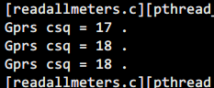

图2.1 信号强度指示，建立sock链接

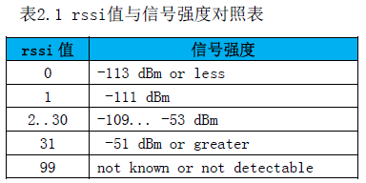

图2.1中信号强度指示，信号塔后面的数字为rssi值，与信号强度的关系如表2.1所示。信号塔可直观反映信号强度，信号塔格数与rssi值关系如表2.2所示。

表2.2 信号塔标格数与信号强度关系

|  |  |  |
| --- | --- | --- |
| 信号塔标格数 | rssi值 | 信号强度(dBm) |
| 0 | （-∞,4） | （-∞,-105） |
| 1 | [4,8) | [-105,-97) |
| 2 | [8,14) | [-97,-85) |
| 3 | [14,19) | [-85,-77) |
| 4 | [19,+ ∞) | [-77,+ ∞) |

## 身份验证

集中器建立socket链接后，自动向服务端发送身份验证帧，当服务端接收到身份验证帧后，向集中器下发校时命令，以使集中器时间与服务端时间保持同步，如图2.2：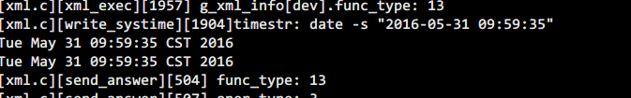

图 2.2 身份验证/登录

如果无线网路正常，并且集中器GPRS网路IP、端口号，以及集中器终端编号设置正确，则集中器建立好链接后就可以登陆服务器成功。正常工作过程中，如果网络异常掉线，重启GPRS模块，并重新建立socket链接、重新发送登录帧。

## 心跳

现在根据服务端下发的心跳周期(测试时间为2分钟)执行心跳链接检查，如果连续5次没有接收到来自服务端的心跳应答，则重启GPRS模块，并重新建立socket链接、重新发送登录帧。如图2.3：



图2.3 心跳检查

## 基础信息配置

服务端下发任意一个或多个基本参数，如下：

<?xml version="1.0" encoding="utf-8" ?>

<root>

<common>

<sadd>0001</sadd>

<oadd>261425C00101</oadd>

<func_type>2</func_type>

<oper_type>1</oper_type>

</common>

<primary_server>122.5.18.174</primary_server>

<primary_dns>219.146.0.130</primary_dns>

<primary_port>9027</primary_port>

<second_server>219.146.0.130</second_server>

<second_dns>219.146.0.130</second_dns>

<second_port>9027</second_port>

<gateway_id>5001</gateway_id>

<net_type>36527</net_type>

<md5_key>863CA654</md5_key>

<aes_key>d41d8cd98f00b204e9800998ecf8427e</aes_key>

<report_mode>1</report_mode>

<beat_cycle>2</beat_cycle>

<svr_num>0001</svr_num>

</root>

集中器都可以正确的将其存入数据库并读取到内存中。

## 仪表数据项配置

服务端下发配置项，如下图：



集中器返回执行结果，如下图：

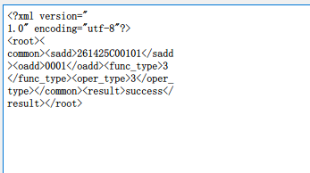

为简便起见，服务端只下发约定好的数据项索引值（10进制字符）和仪表编码（16进制字符）。

## 上传历史数据

上位机下发查询历史数据命令：

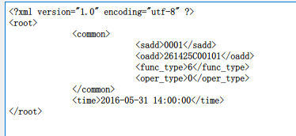

集中器返回历史数据结果：

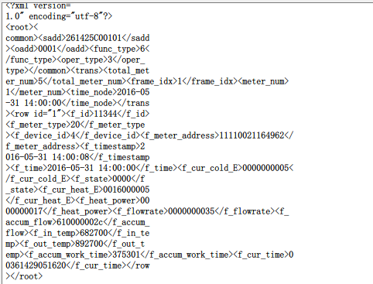

## 下发表地址

服务端下发表地址信息：

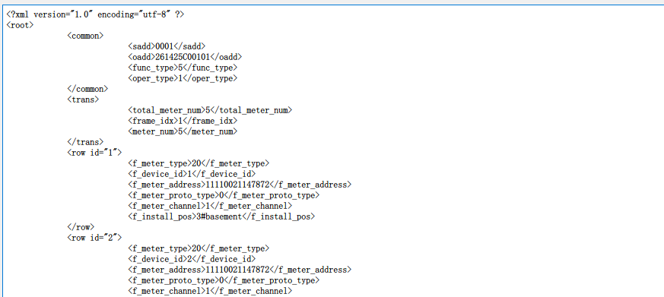

集中器返回执行结果：

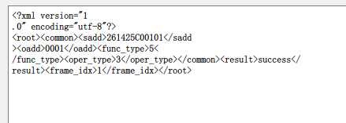

## 远程升级

服务端下发准备升级命令：

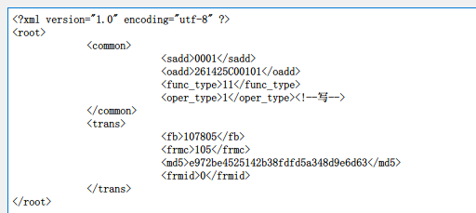

服务端查询缺帧情况：

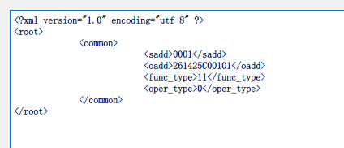

集中器返回确帧列表：

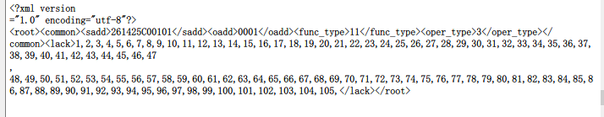

服务端下发升级数据帧：

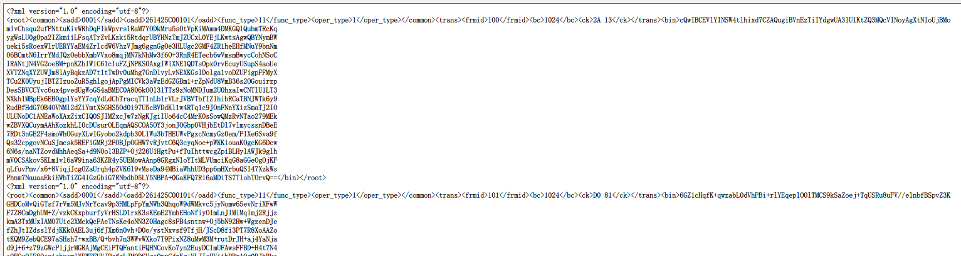

集中器解析当前帧的数据：

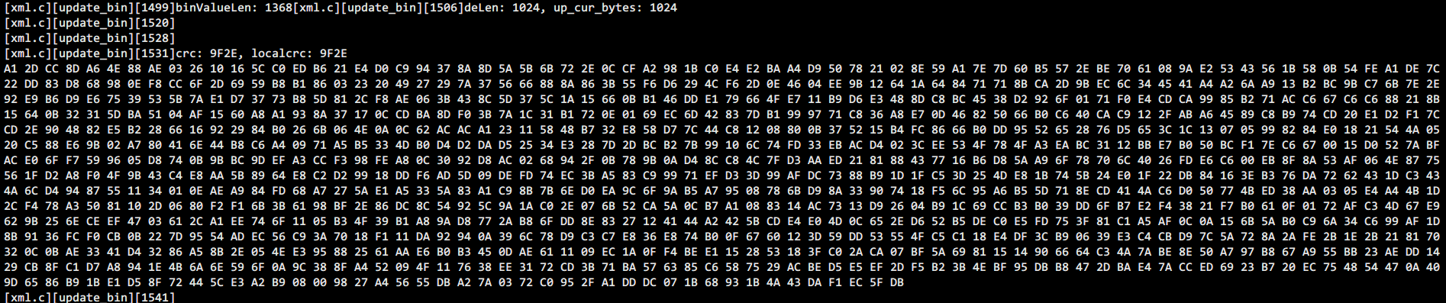

当所有数据帧都下发完成，集中器下发合并文件命令：

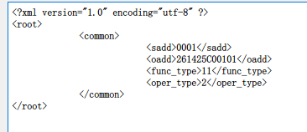

集中器返回升级成功应答：

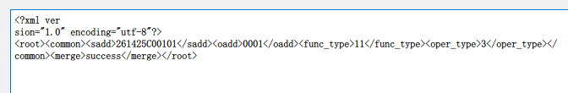

## 远程透传

服务端下发透传命令：

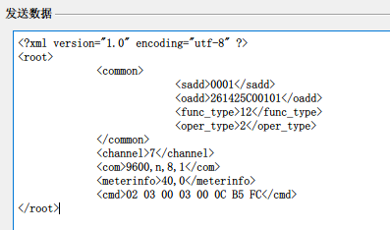

集中器返回透传结果：

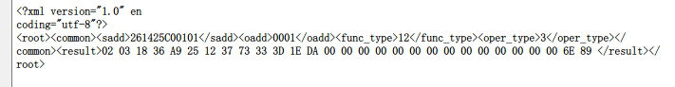

## 抄表周期配置

服务端下发抄表模式及抄表周期设置：

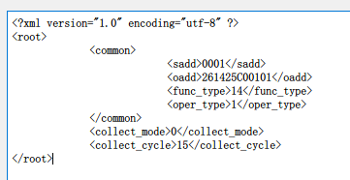

集中器返回执行结果：

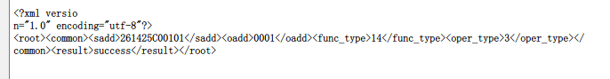

## RS485负载

挂接德鲁RS485热表裸板64块，29块组装好的成品485表。

刚开始接上12块裸板，可以抄数，但是再接上6个裸板就一个都抄不了数。将其中的4块裸板上的201电阻去掉直接端接后，可以抄数。将20块裸板和3块成品表的201电阻去掉后，都可以抄数。接上全部93块热表后，也可以抄数。证明集中器的485芯片负载93块计量点是没有问题的。